**2. 저장소 만들기**

GitHub에 접속하여 가입을 먼저 하자!

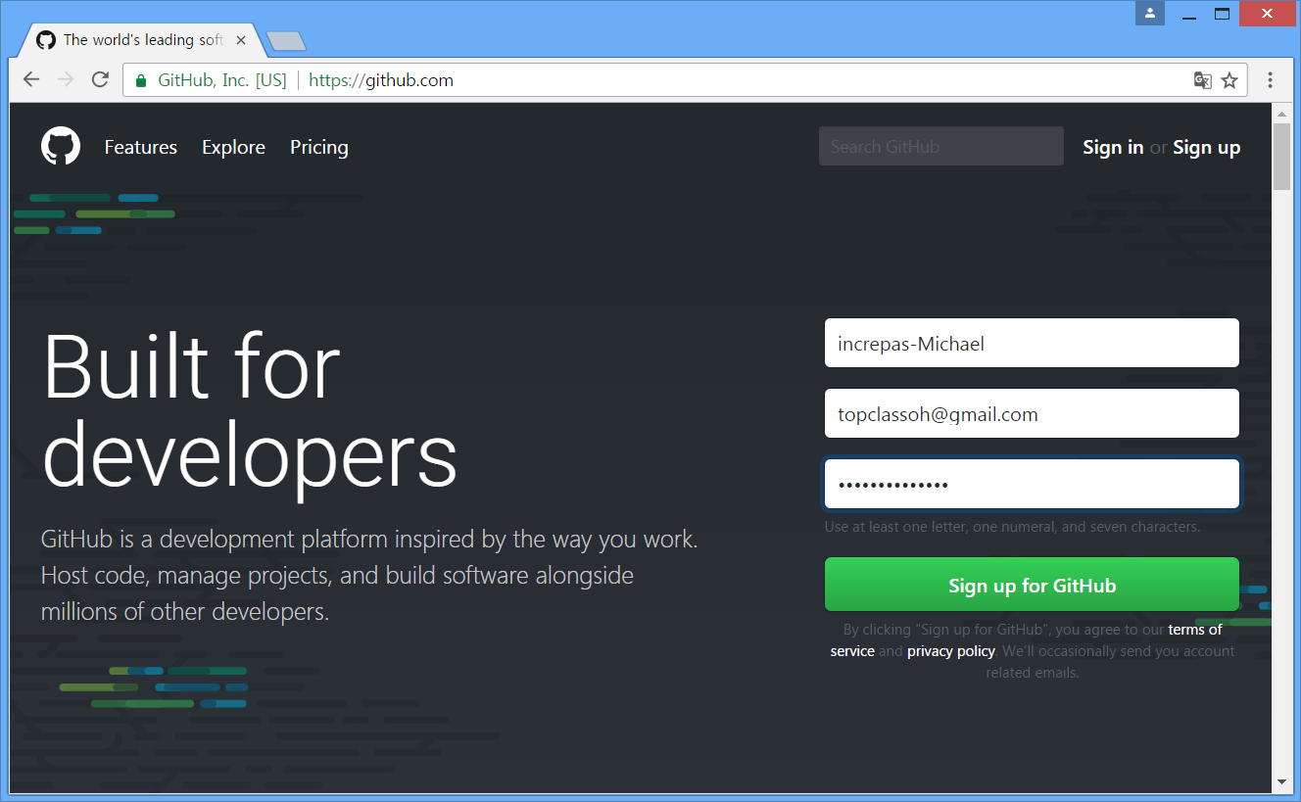

웹브라우저에서 Github.com으로 접속하면 메인화면에서 위 그림과 같이 가입화면이 함께 나타나므로 본인이 사용할 이름과 이메일, 그리고 비밀번호를 입력한 후 [Sign up for GitHub]버튼을 클릭하여 다음화면으로 넘어간다.

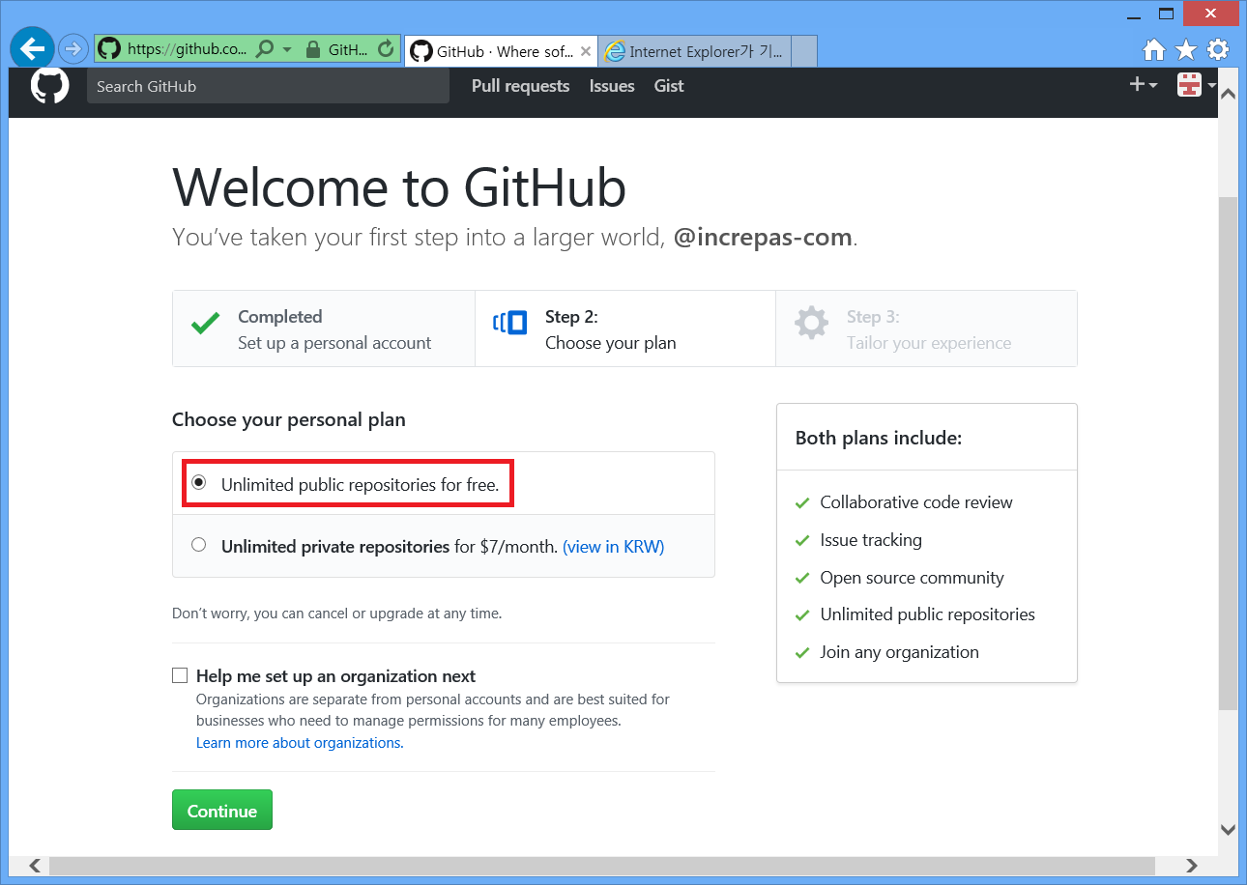

정확히 입력이 되었다면 위의 그림과 같이 무료/유료를 선택하는 화면이 나타난다. [Continue]

Git에서 저장소(Repository) 생성

우선 GitHub사이트에서 로그인을 수행한다.

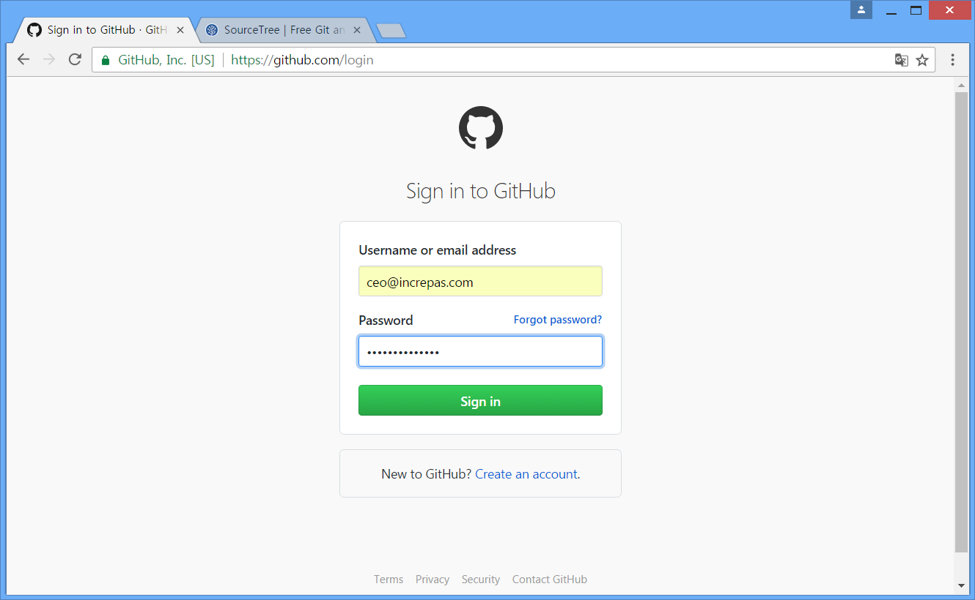

다음 메인화면의 우측상단에서 새로운 저장소를 추가하자!

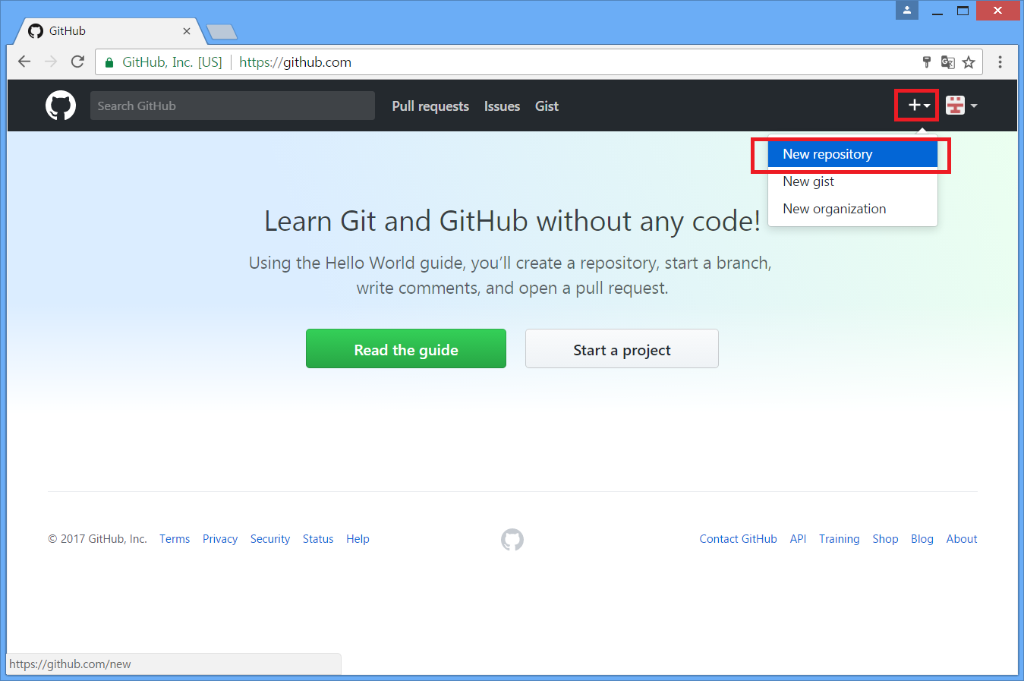

저장소의 이름과 설명을 입력한 후 모든 사용자들이 볼 수 있도록 지정한다.

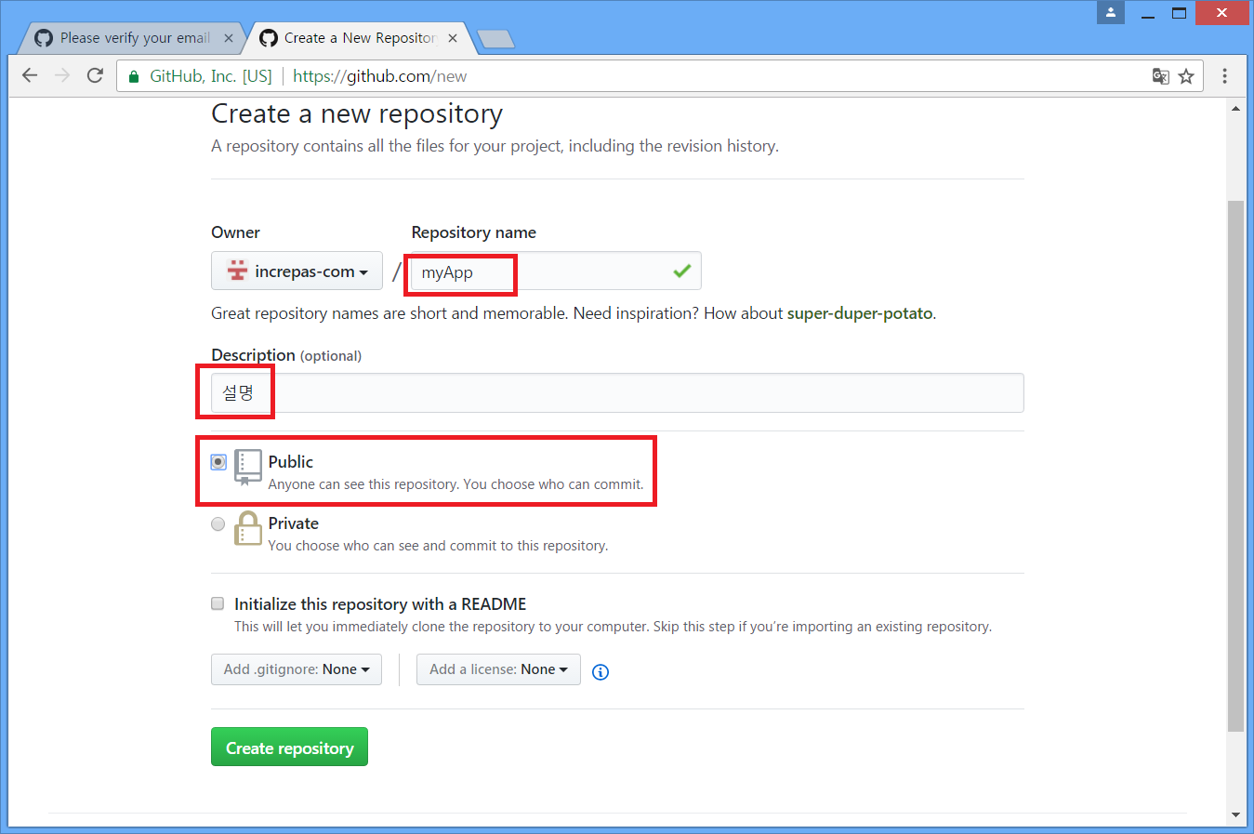

**3.저장소에 사용자 추가하기**

하나의 저장소에서 여러 개발자들과 협업을 하기 위해 사용자 추가를 해보자!  
저장소의 [Setting]으로 들어가자!

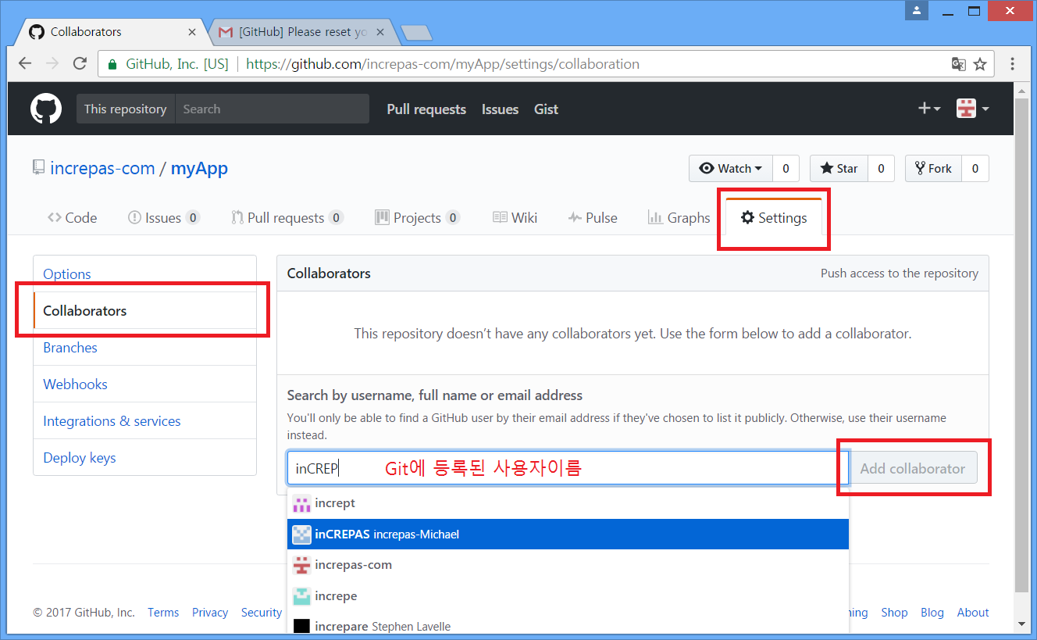

위의 그림과 같이 [Setting]화면의 좌측 메뉴에서 [Collaborators]를 선택한 후  
추가하고자 하는 사용자의 이름을 입력하면 Suggest형태로 보여준다. 이때 원하는 사용자를 선택한 후 우측의 [Add collaborator]버튼으로 마무리하면 된다.

그리고 추가된 사용자가 GitHub에 로그인 하여 우측 상단에 있는 종모양의 아이콘 [Notification]을 클릭하여 요청 들어온 것을 Watched repositories에 등록 시켜야 한다.



다음 그림과 같은 화면에서 원하는 Repository를 선택한다.

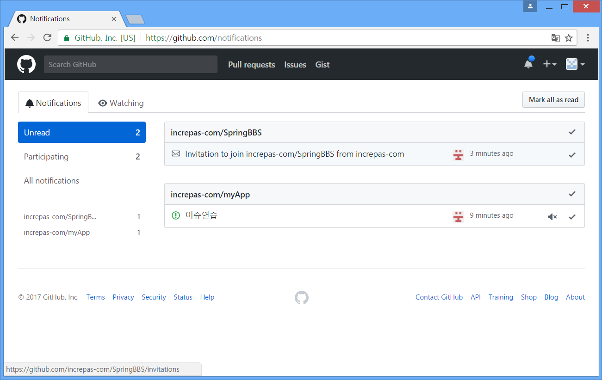

나타나는 화면에서 [Accept invitation]버튼을 클릭하여 승인한다.

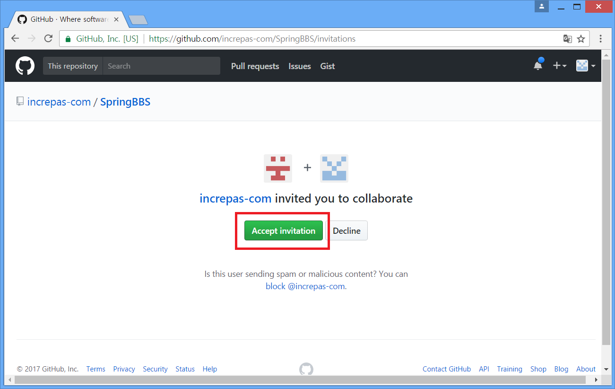

다음과 같이 확인이 가능하다.

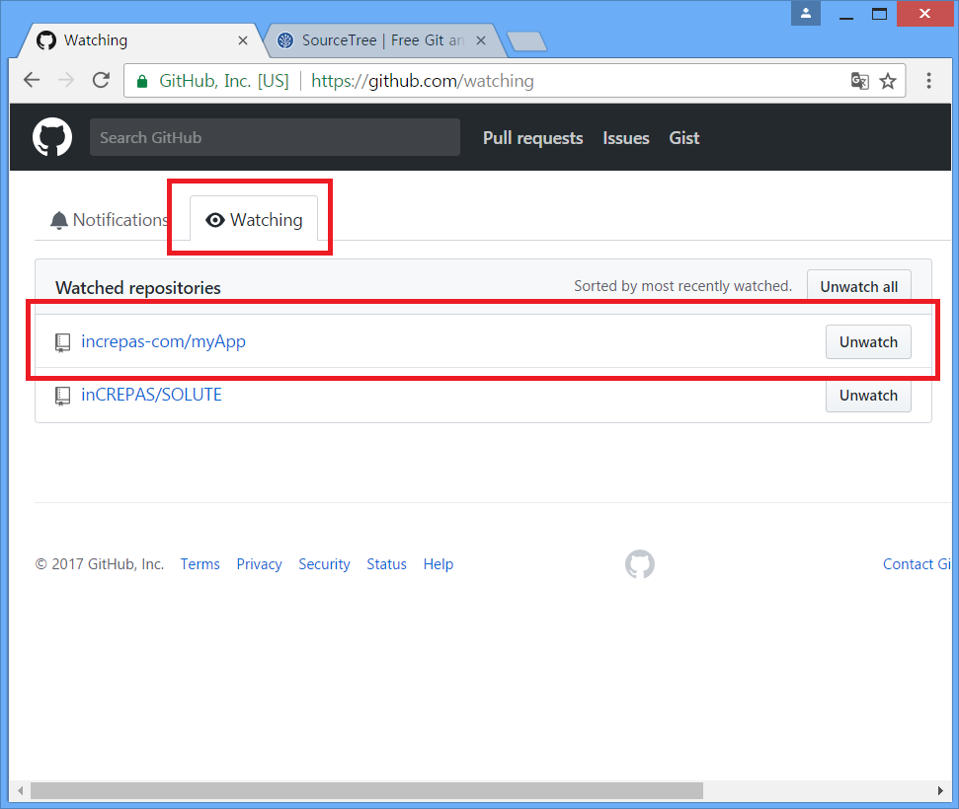

**4.SourceTree설치**

홈페이지 https://www.sourcetreeapp.com/ 주소로 접속하여 자신이 사용하고 있는 OS에 맞는 실행파일을 다운 받아 설치하자! (윈도우는 윈도우7버전부터 지원함)

설치 초기화면을 지나 다음과 같은 화면이 나타난다.

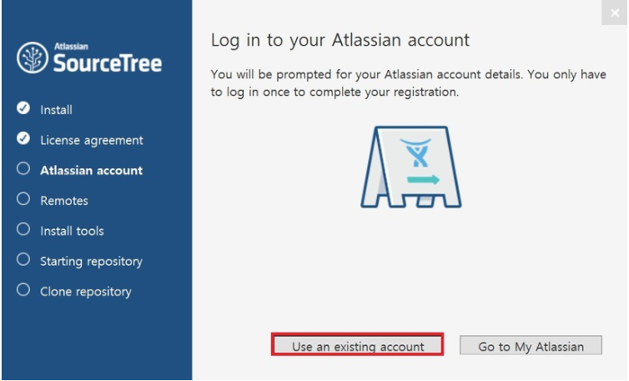

이때 위 그림과 같이 좌측에 있는 [Use an existing account]를 선택하자!



그리고 그림과 같은 화면에서 Google계정으로 로그인을 수행하는 버튼을 선택하자! 이때 만약!  
Google계정이 없다면 계정을 만든 후 다시 시작하면 된다.

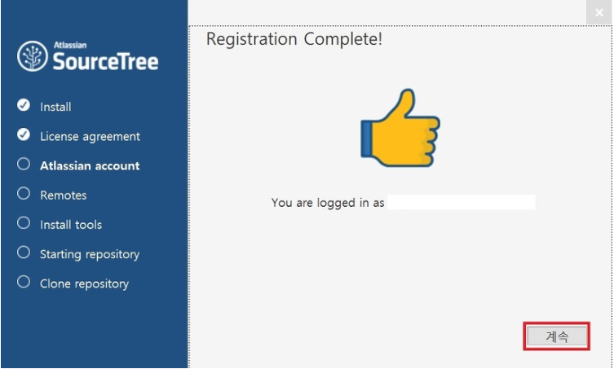

Google계정으로 접속이 통과되면 위의 그림과 같은 화면이 나타나고, 이때 [계속]버튼을 클릭!

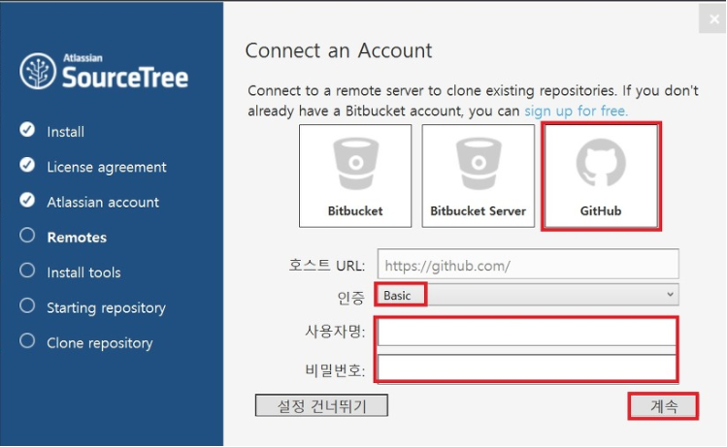

소스트리와 연결할 GitHub를 선택하고, 인증 부분을 Basic으로 고른 후 사용자명(이메일)과 비밀번호를 입력하고 [계속]버튼을 클릭하여 다음화면으로 넘어간다.

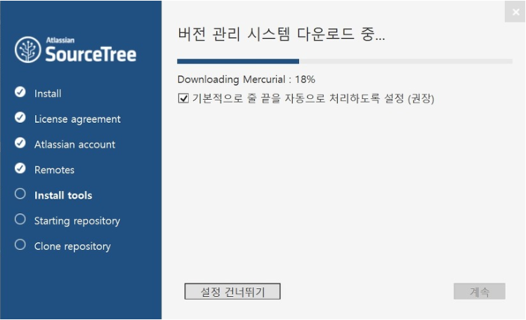

위 그림과 같이 다운로드가 진행되고, 이 과정이 끝나면 저장소를 지정하는 화면이 나타난다.

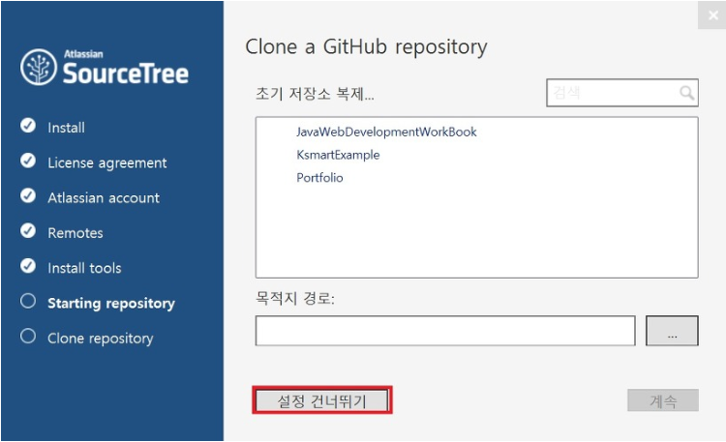

위 그림과 같이 [설정 건너뛰기]를 선택하여 소스트리의 초기화면으로 가자!

5.소스트리에 저장소 등록

먼저 GitHub 사이트에서 원격저장소의 URL을 복사한다.

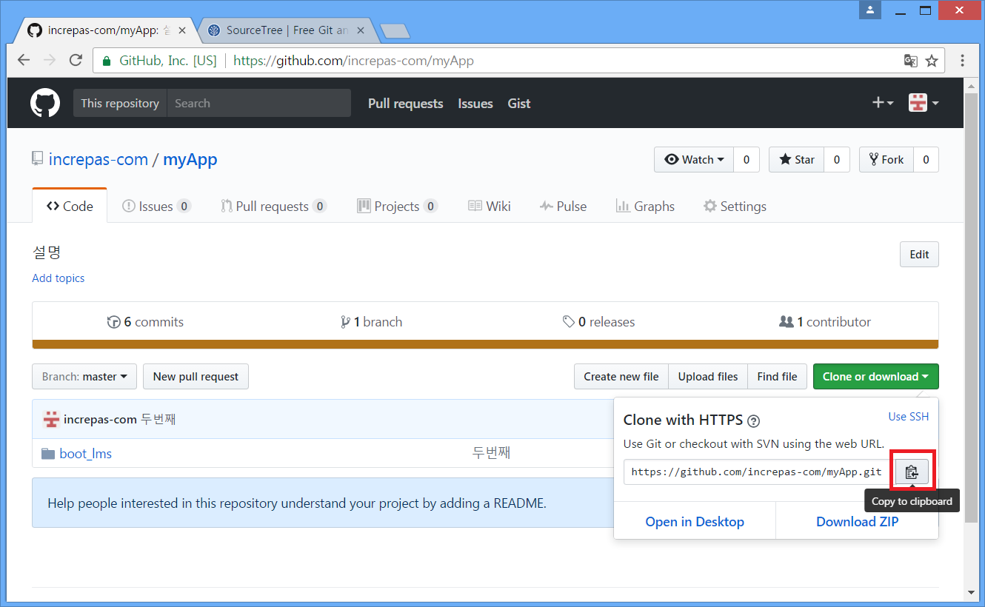

소스트리 창의 화면 아래쪽에 있는 +기호를 선택한다.

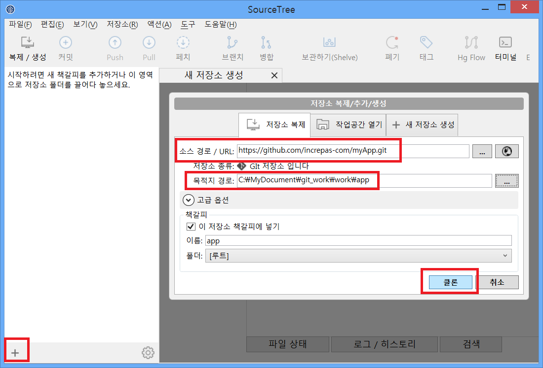

Git사이트에서 복사한 URL은 [소스경로/URL:]항목에 붙여넣고, 목적지 경로는 자신의 PC로컬 상에서 복사해 넣을 폴더를 선택하면 된다. 마지막으로 [클론]버튼을 눌러준다.

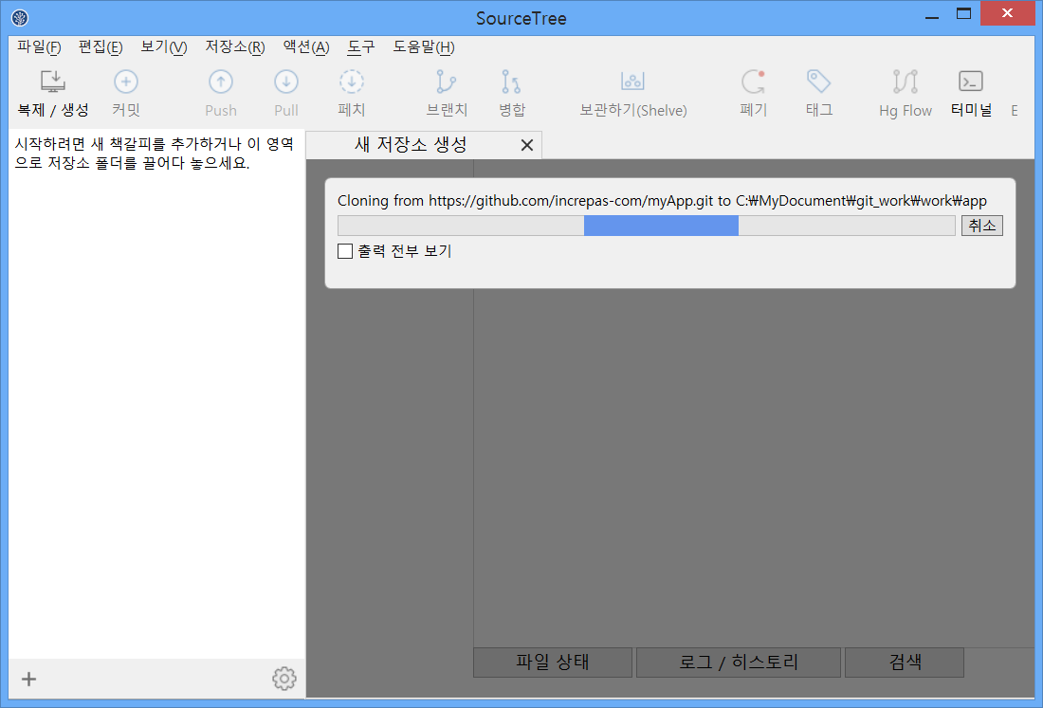

위는 원격저장소로부터 로컬저장소로 복사해 오는 중인 모습이다.

결과화면

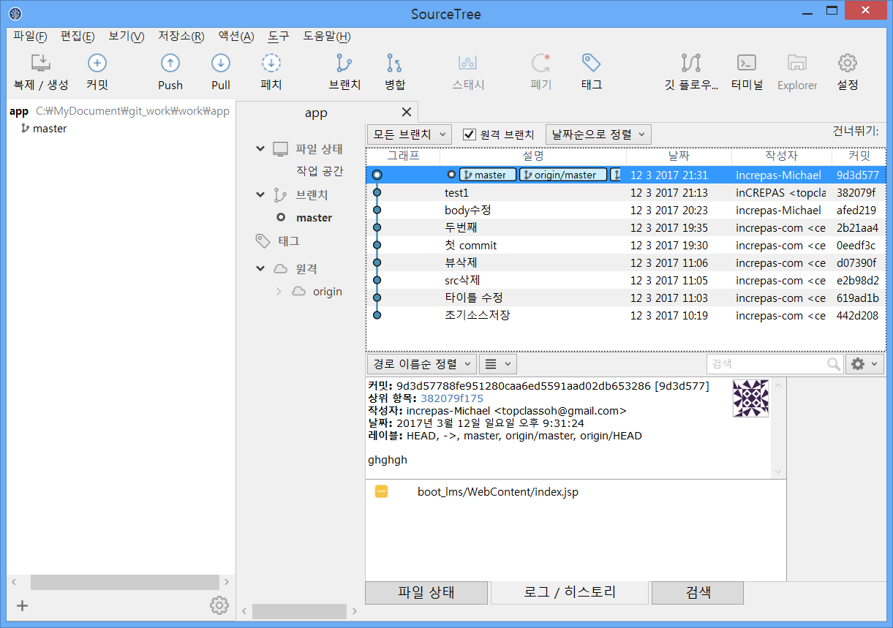

이제 소스를 수정하면 소스트리 화면에서 수정이 필요한 코밋이 생기는 것을 확인할 수 있다.